第二章：集合

一、基本介紹

* 集合與陣列類似，具有將多個元素或數值集合擺放在同一處的概念，不同的集合有著不同的特性，與陣列特性也稍有不同，程式中需要用到集合的地方相當多，所以提供的集合種類也蠻多的，必須詳加了解各種集合的用法，在撰寫程式時會是很好用的工具！

關於集合的說明，在oracle官網有詳盡的解說可參考：

[list](https://docs.oracle.com/javase/6/docs/api/java/util/List.html)，[set](https://docs.oracle.com/javase/6/docs/api/java/util/Set.html)，[map](https://docs.oracle.com/javase/6/docs/api/java/util/Map.html)

* 集合的優點
* 補足陣列中不足的特性

1. 插入或移除新元素時不容易

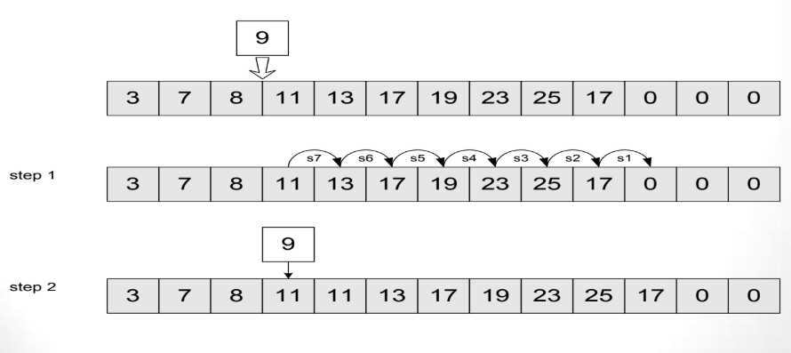

1. 容量為固定，改變大小時需要重新宣告

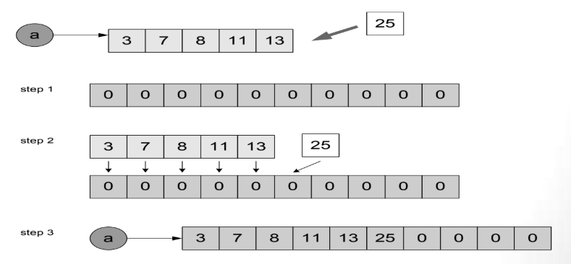

* 集合常用的資料結構

1. Linked List

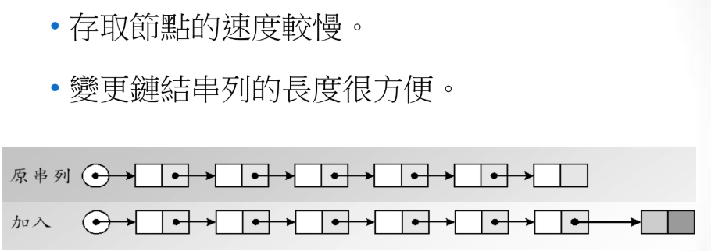

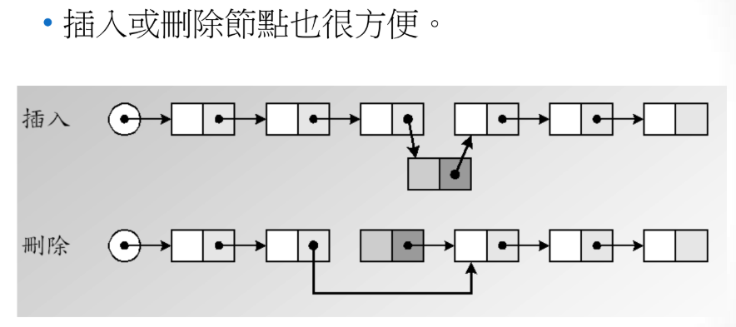

1. Tree

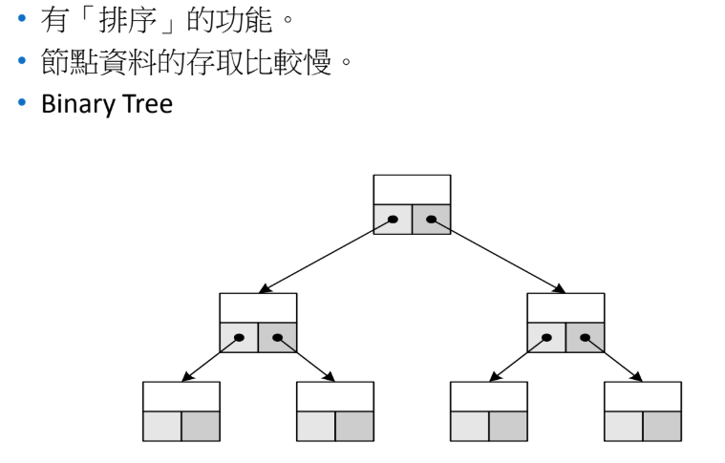

1. Hash table (鍵值對-key-value)

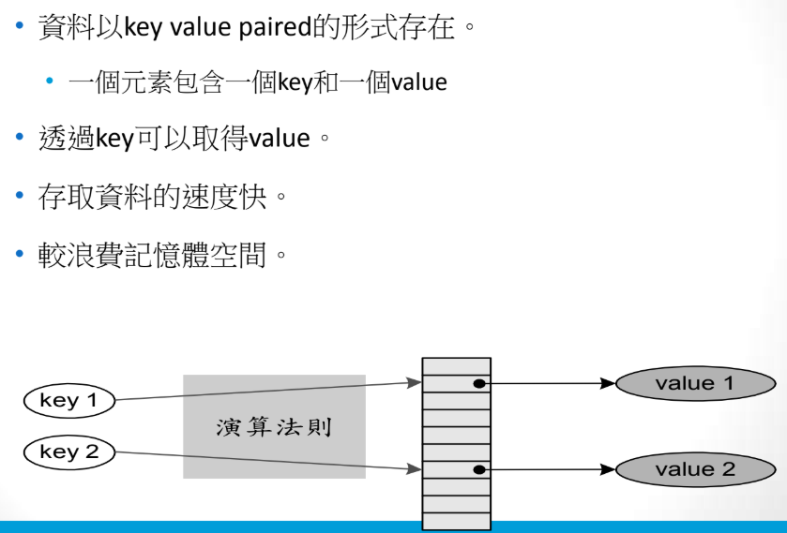

* 陣列 vs 集合

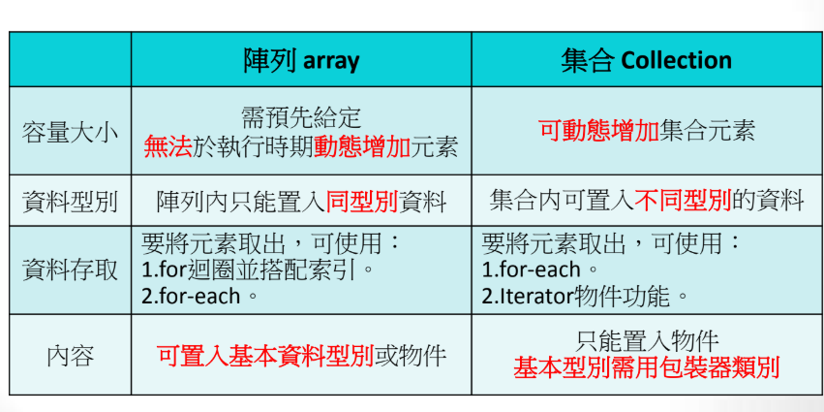

* Collection與集合的族譜關係

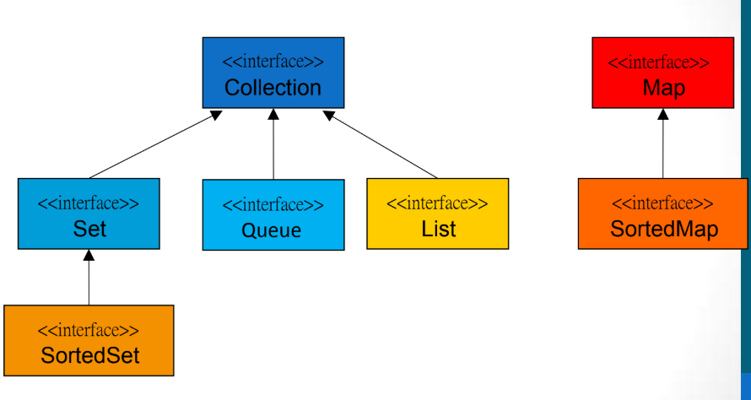

TreeSet

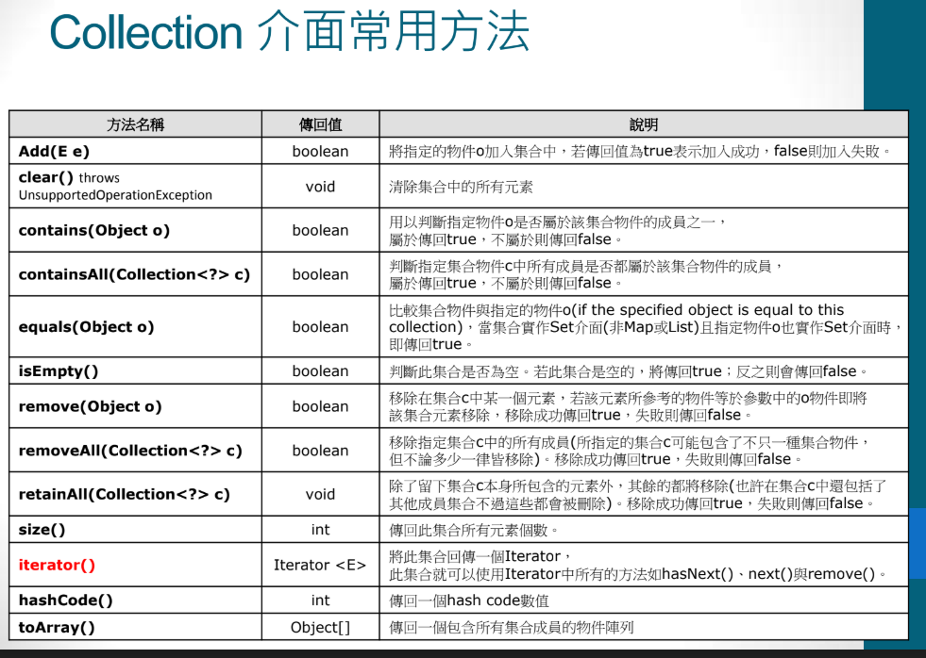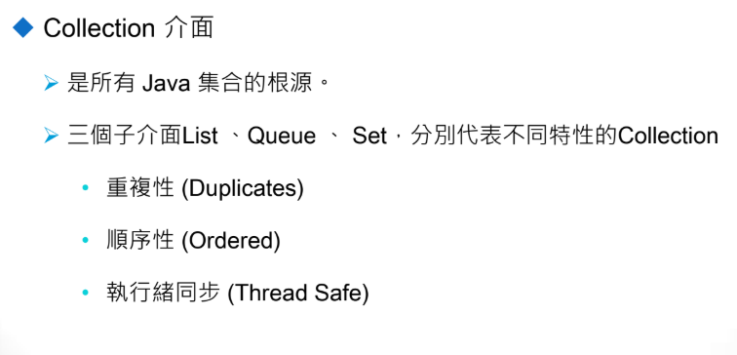

* 常用的Collection方法

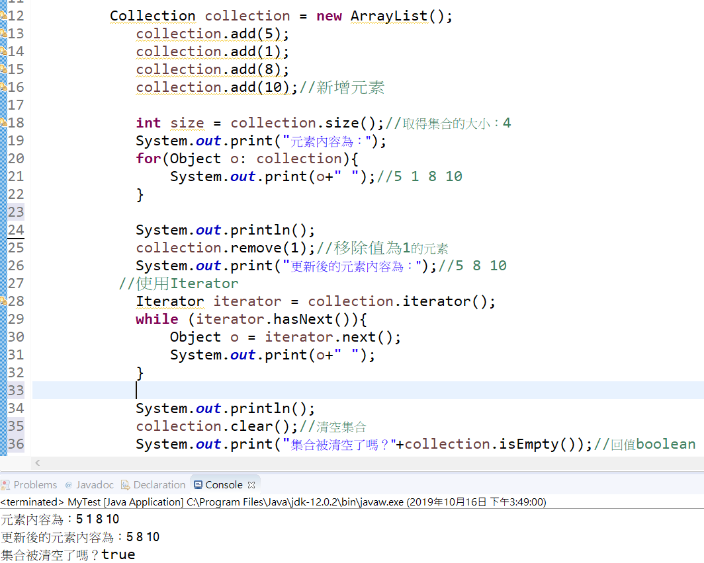

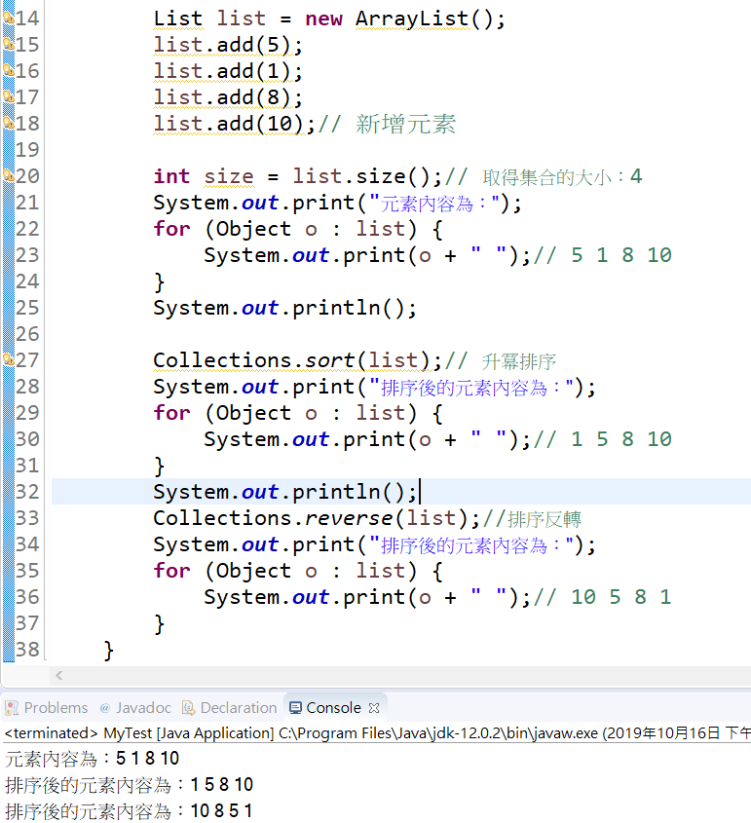

* Iterator

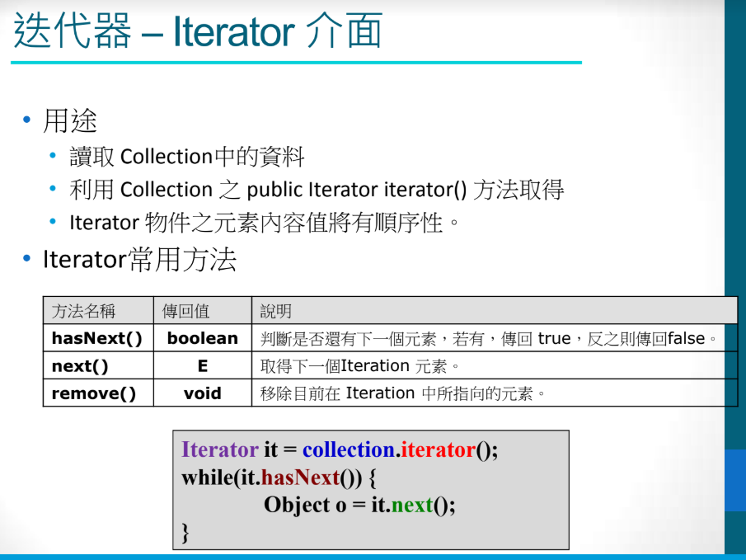

二、Set介面

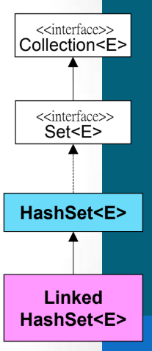Set介面

* 特性
* 元素具有唯一性，但無順序性(沒有index)
* 繼承自Collection，可以用Collection 的方法
* set內的元素不會重覆，可使用.equal()方式檢查
* 因無順序性，所以沒有index的概念，擺放元素是隨機的

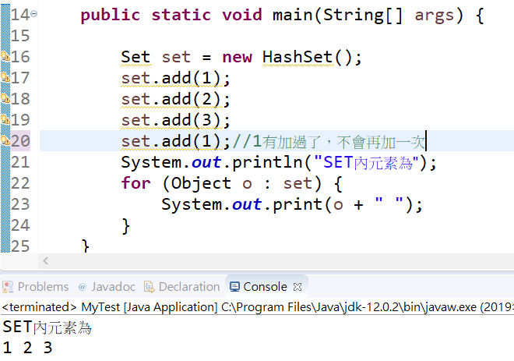

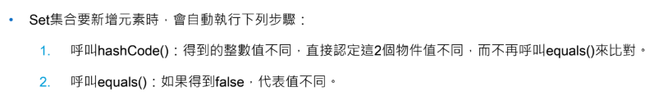

* 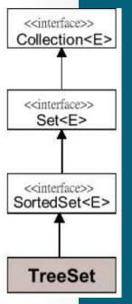SortedSet介面
* 繼承自set介面，元素一樣具有唯一性
* 有順序的排列，預設為遞增排序
* 元素內容必須一樣

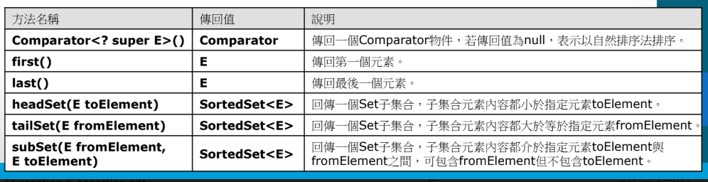

* TreeSet範例

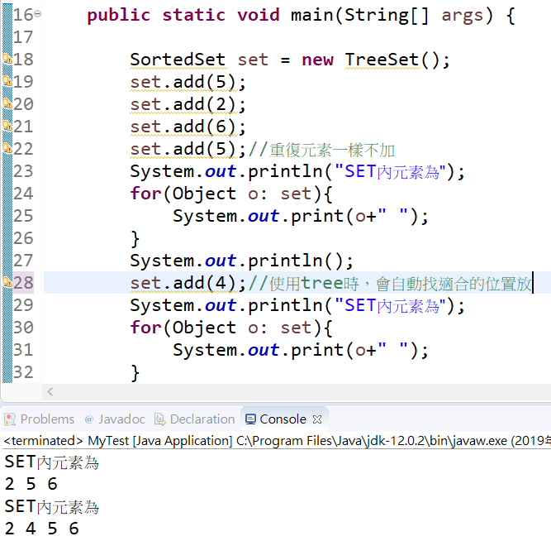

* LinkedHashSet範例

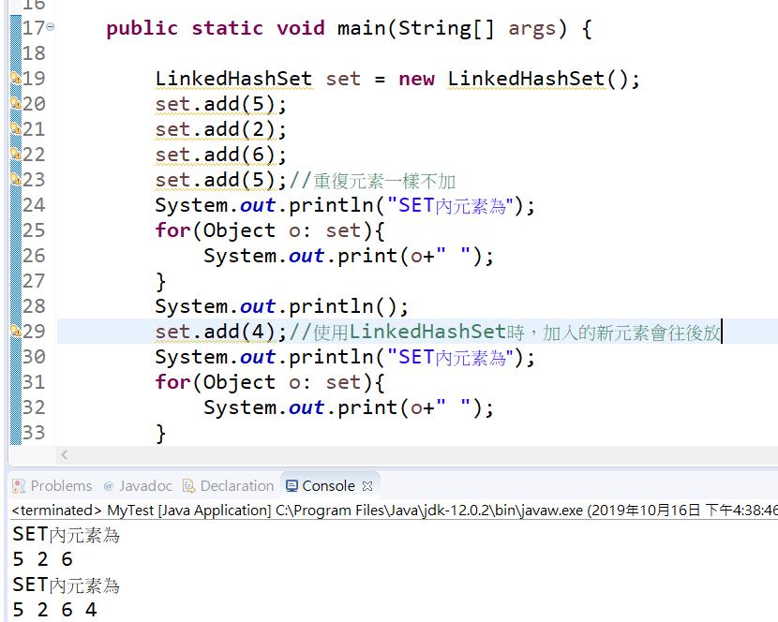

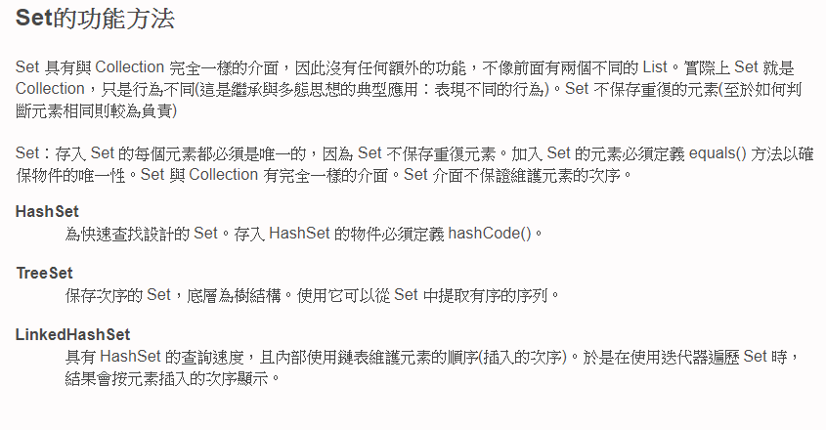

三、List介面

* 特性
* 元素可以重覆，也有插入的順序性
* 繼承自Collection，可以用Collection 的方法
* 按照index加入元素，並可以根據index插入或移除元素

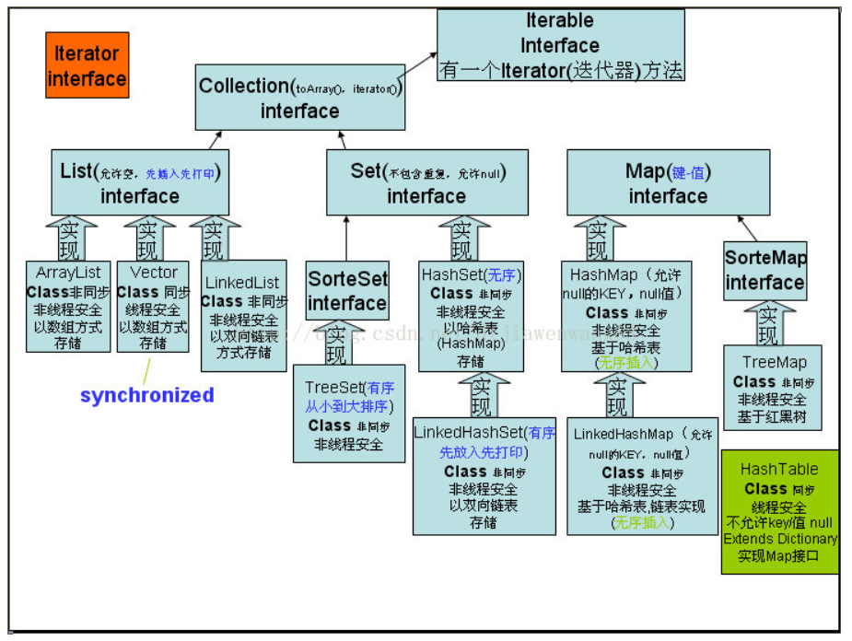

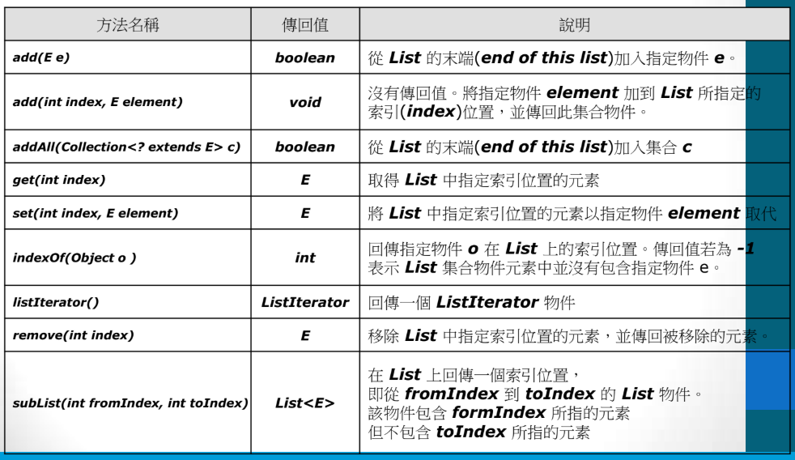

* ArrayList 範例

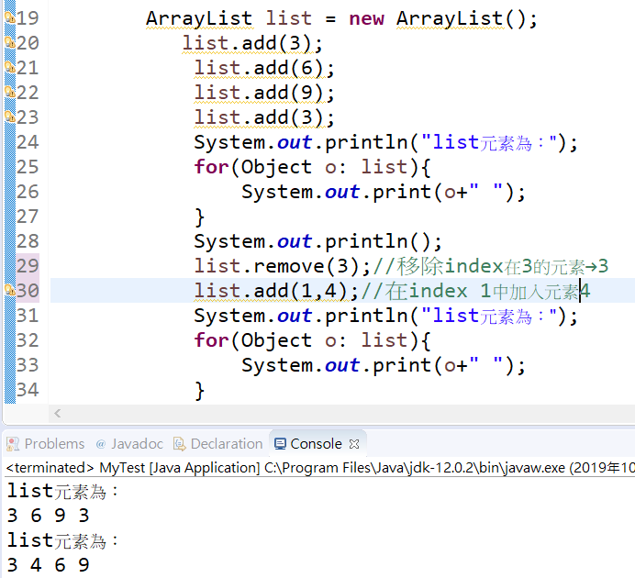

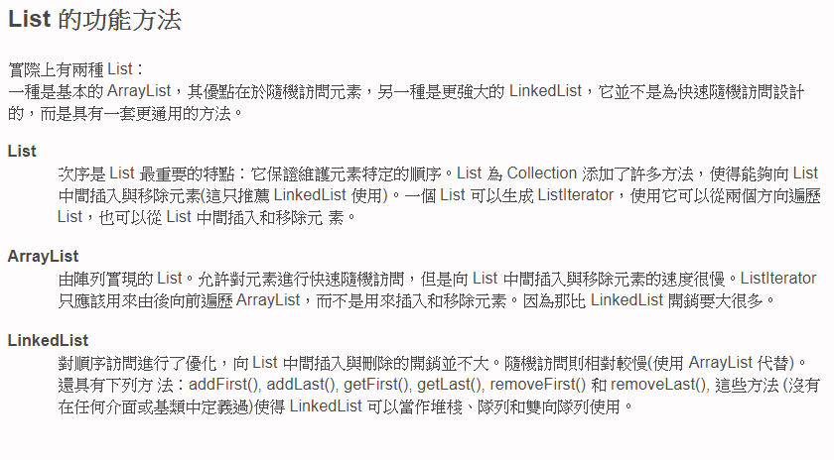

* Quene介面

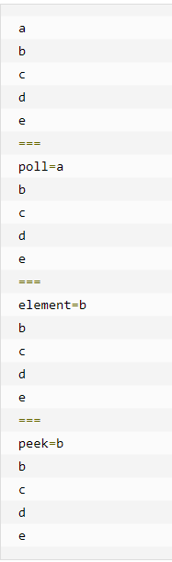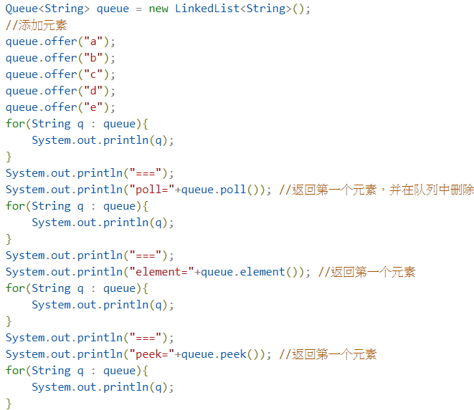

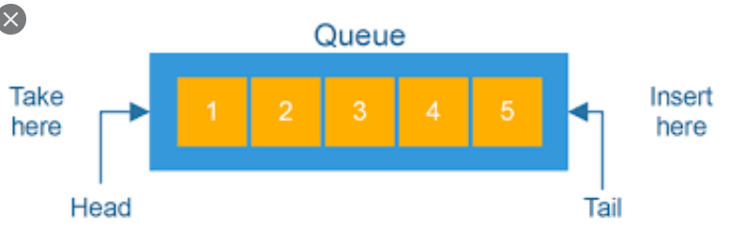

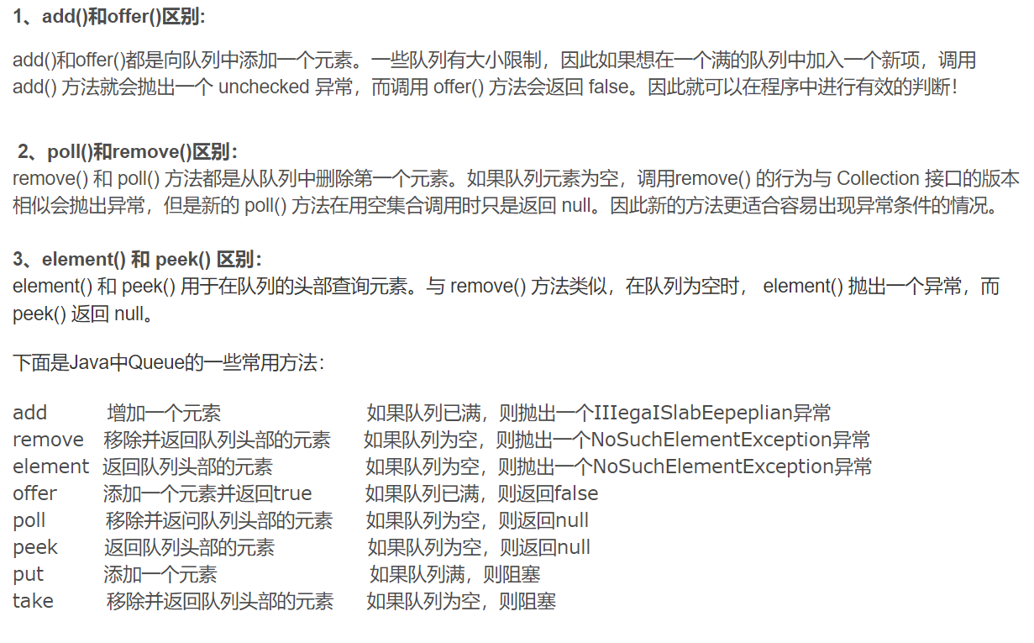

* Stack

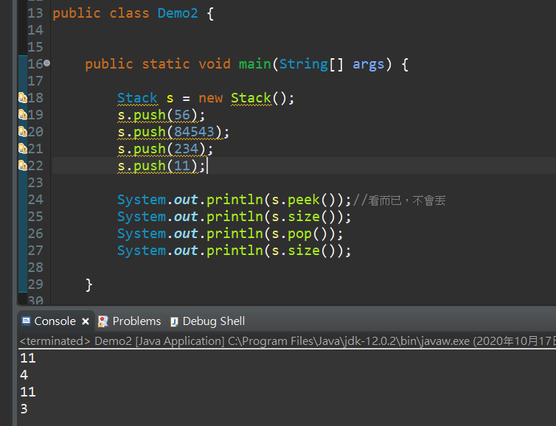

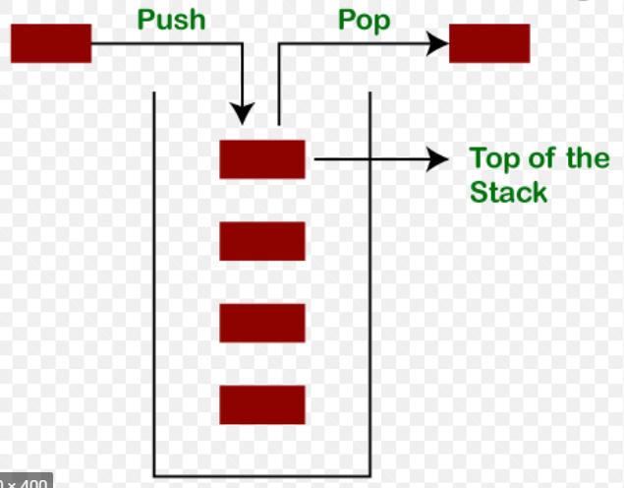先進後出

1 > 2 > 3 >4

4

4

3

2

1

*補充：vector

<https://www.runoob.com/java/java-vector-class.html>

四、Map介面

* 特性
* 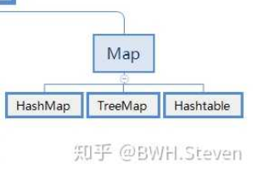不是繼承Collection
* 資料型態為key-value

Key：不能重覆，沒有順序

Value：可以重覆

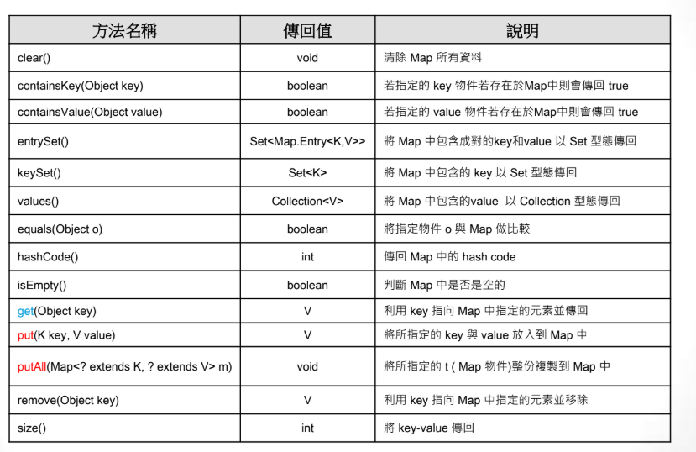

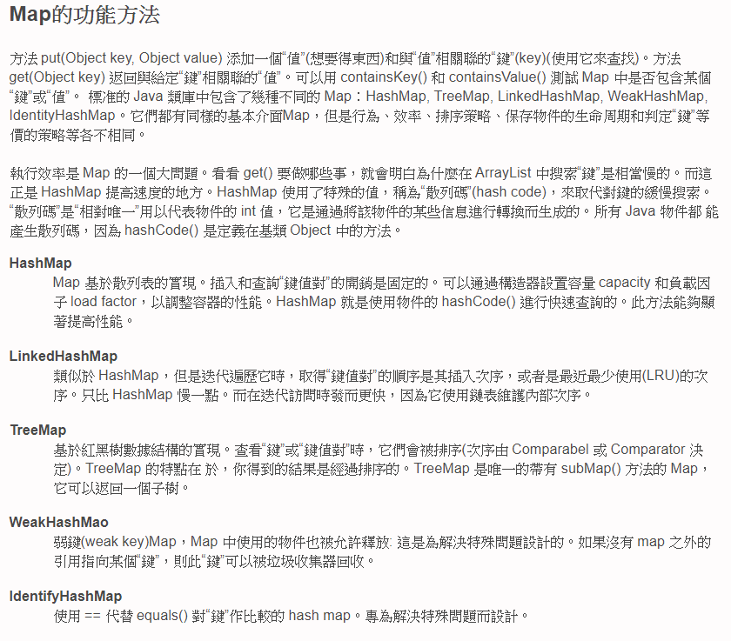

* Hashmap範例

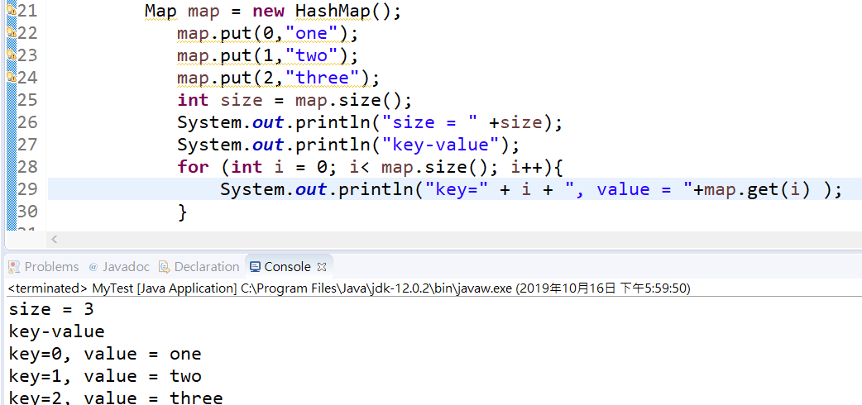

* Treemap範例

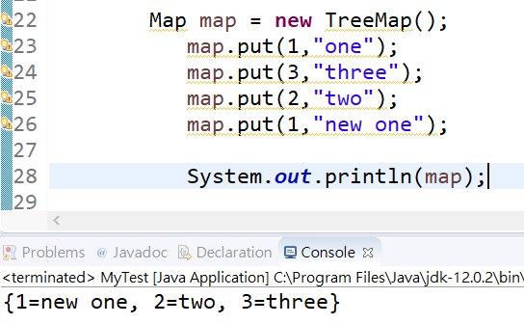

* tree有排序功能。Key對應的value為最後擺放的那個
* 如果要使用treemap的話，key的型態需要一樣，才能照順序取出key值

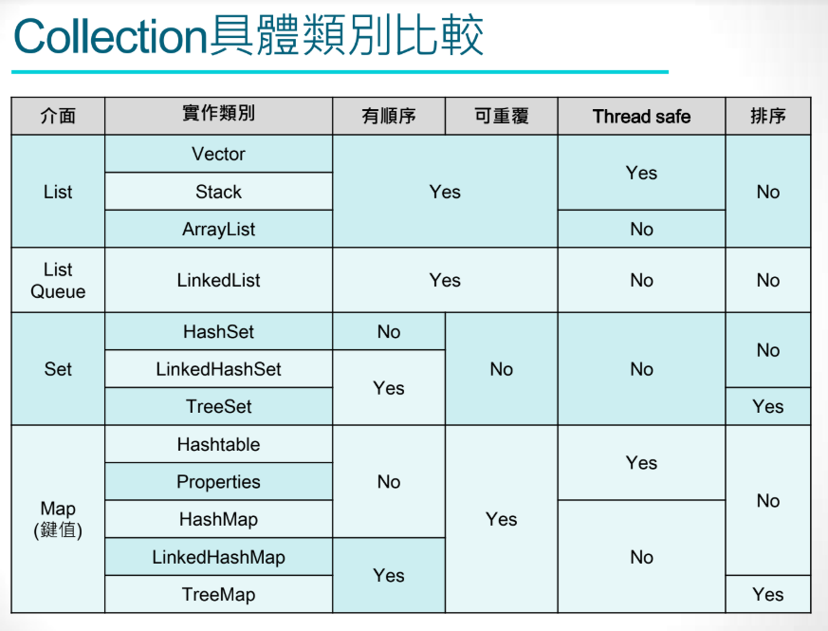

Key型態要一樣

value

五、集合的常用方法

* 集合的排序

1. 使用treeset或treemap
2. 使用comparator介面

Comparator用法

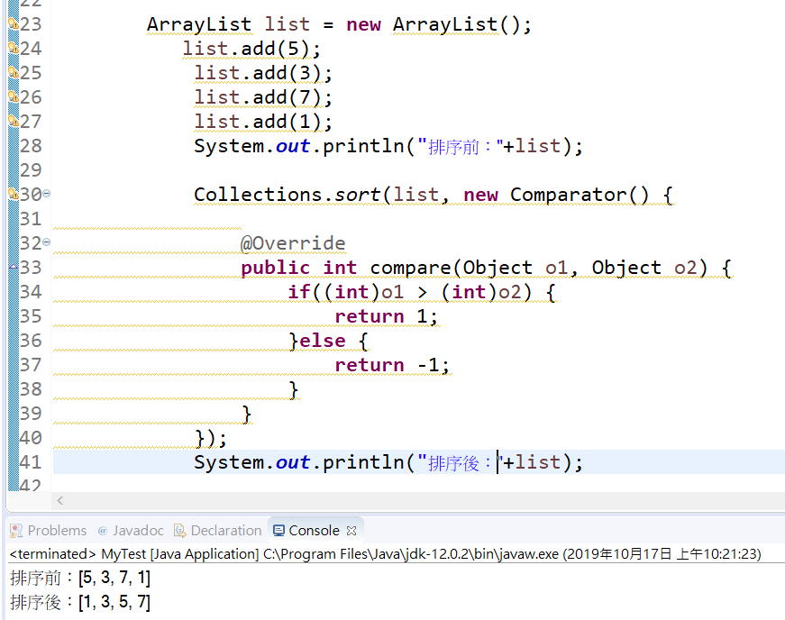

→1與-1是順位後位的概念，o2代表後者，o1代表前者互相比較，值為-1時該值往前移動(氣泡排序)，以此類推得到排序結果

* 集合轉陣列

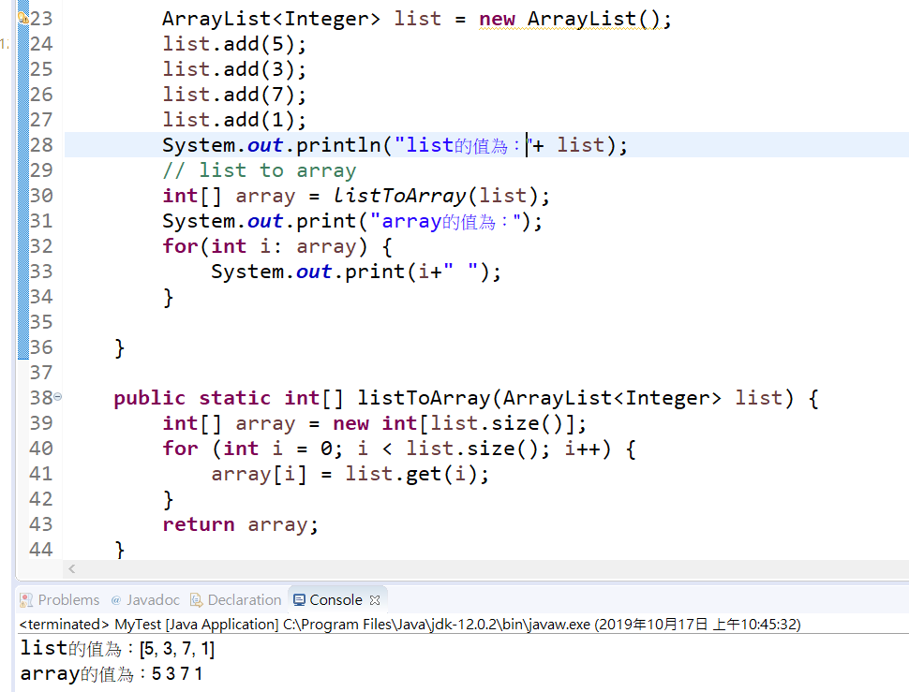

* 陣列轉集合

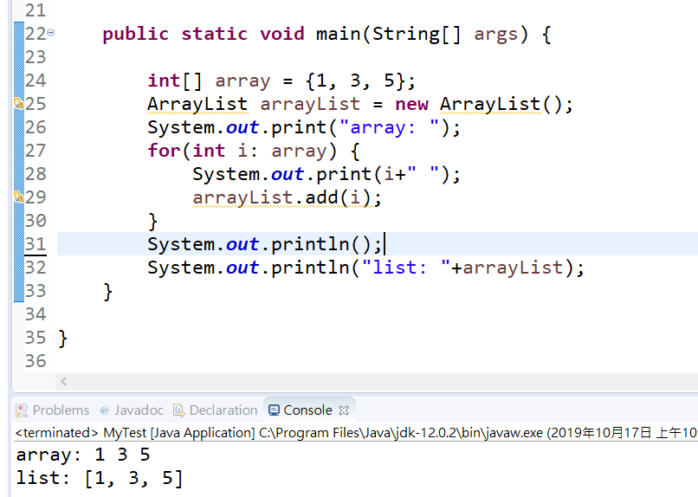

陣列 vs 集合

|  |  |  |
| --- | --- | --- |
|  | 陣列 | 集合 |
| **效率** | 元素訪問相當快 | 較低 |
| **擴充性** | 不佳 | 優 |
| **優勢** | 內容量與型態固定時，易於生成與管理 | 對於數量或型態隨時會變動者易於管理 |
| **缺點** | 內容存取時方式較單一 | 提供多種集合形式供選擇 |
|  |  |  |

*練習1：同樣的樂透選號程式，請改用集合方式呈現(1-49號，隨機選出5號後從小到大排列)

*練習1-1：承上題，有玩家電腦選號，然後進行對獎，並告知中了幾號

*練習1-2：承上題，玩家改自行選號，一樣進行對獎，並告知中了幾號。

*練習2：從1-100中隨機選出10組號碼，不可以有重複情況，並記錄抽到重複號碼情形的次數